17 decembrie 2021
RAPORT ZILNIC

Date de conectare FTP
HOST: 91.195.151.146
USERNAME: transgaz
PASSWORD: s3cur1zat

În scopul unei mai bune colaborări, vă rugăm să ne semnalaţi eventualele neplăceri şi să ne oferiţi sugestii pe care le consideraţi necesare creşterii calităţii serviciului de monitorizare.

1.Ştiri şi emisiuni din domeniul gazelor

Calificativ:  NEUTRU | Facturile la gaze s-au dublat | Realitatea Plus -20:07  2min 03s
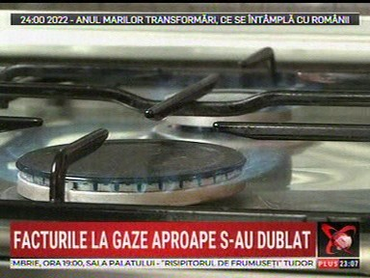 | Primele facturi la gaze sunt cu 50% mai mari pentru luna octombrie față de luna februarie a acestui an. Prețul la energie termică s-a dublat, iar guvernul reduce TVA-ul la energie de la 19% la 5%.  VIDEO Realitatea Plus

Calificativ:  NEUTRU | NY – Fără gaze naturale în clădirile noi | Digi 24 - 23:13  0min 43s
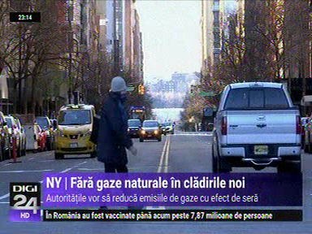 | Nicio clădire nouă din New York nu va mai fi conectată la reţeaua de gaze, începând cu 2023, şi va trebui să depindă doar de energie electrică. Măsura a fost luată pentru a reduce emisiile poluante din New York. În plus, s-ar putea ca şi imobilele vechi să trebuiască să renunţe la gaz.  VIDEO Digi 24

Calificativ:  NEUTRU | Rusia deschide robinetul | Digi 24 - 23:07  1min 19s
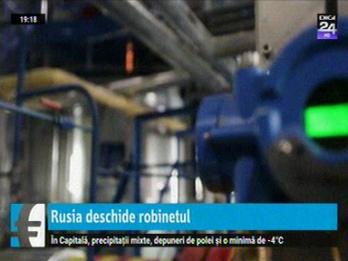 | Gazprom a rezervat aproximativ 30% din spațiul de conductă pentru a livra gaz din Rusia spre Germania, via Polonia. Dacă Rusia deschide robinetele de gaz, cotațiile la bursa din Olanda ar putea să ajungă la 80 euro/MWh.  VIDEO Digi 24

Calificativ:  NEUTRU |  | RFI România -13:04  1min 34s
Liderii statelor UE nu au ajuns la un acord cu privire la criya energiei. Polonia si Cehia au cerut măsuri mai puternice pentru a plafona costul certificatelor de poluare. Un alt punct de dispută a fost un regulament privind clasificarea energiei nucleare și a gazelor naturale în taxonomia investițiilor verzi. Luxemburg, Germania și Austria critică o posibilă includere a energiei nucleare și a gazelor pe lista investițiilor durabile.

AUDIO RadioRomânia

Calificativ:  NEUTRU | Punctul de întâlnire | Antena 3 - 19:00
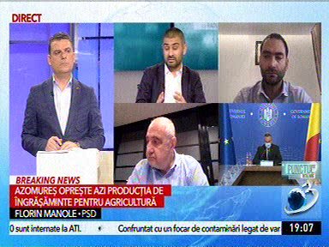 | În cadrul emisiunii s-au discutat următoarele subiecte:  - Moderatorul spune că suntem abia la debutul unei crize energetice puternice. Prețul gazelor s-a tranzacționat la sume imense. Azomureș, cel mai important producător de îngrășăminte din România, și-a oprit producția, iar asta va genera un impact major în zona agricolă. Pe 6 decembrie, prețul gazelor livrate pentru luna ianuarie era de 90 euro/MWh, iar pe 15 decembrie prețul a crescul la 132 euro/MWh.  - Florin Manole, secretar adjunct PSD, spune că se caută soluții la nivelul UE. Scăderea TVA-ului și compensarea facturilor sunt măsuri inspirate din măsurile UE.  - Într-un material difuzat în cadrul emisiunii, Zoltan Nagy Bege, vicepreședinte ANRE, declară că anul 2022 va fi dificil pentru consumatorii români. Nu există motive să ne așteptăm ca prețul gazelor să scadă la iarnă. O mare parte din consumatorii de energie și gaze beneficiază de Legea 259 cu privire la plafonarea și compensarea facturilor, măsurile fiind în vigoare până la finalul lunii martie 2022. De la 1 aprilie, prețurile la consumatorul final ar putea să crească cu 50-100%  - Victor Ilie, deputat USR, afirmă că este de importanță majoră prețul pe care îl plătesc agenții economici pentru energie. Observăm că măsurile adoptate sunt preponderent de stânga, adică prea puțin orientate pentru protejarea agenților economici, și mult mai focusate pe consumatori. USR a propus acel credit fiscal, astfel ca statul să acopere diferența de creștere a prețului la energie pentru agenții economici.

Calificativ:  NEUTRU | Controversat | RealitateaPlus-21:00
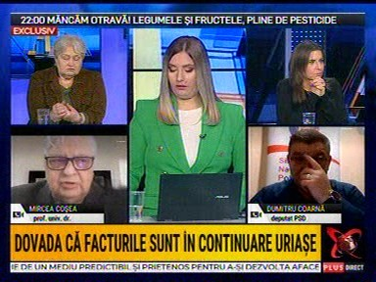 | În cadrul emisiunii s-au discutat următoarele subiecte:  - Violeta Alexandru, fost ministru al Muncii, este de părere că facturile vor fi în continuare mari și după luna februarie. După expirarea schemelor de ajutor, din primăvară vor veni adevăratele facturi uriașe. Ea afirmă că ministrul Energiei era conștient de situație, însă dă vina pe Rusia, deși este vorba și despre lipsa de reacție a Ministerului Energiei în relație cu companiile de stat, cu care trebuia să se lucreze din vară pentru soluționarea problemei.  - În cadrul unui material difuzat se anunță scăderea TVA-ului la energie termică de la 19% la 5%.  - Mircea Coșea, profesor universitar, afirmă că mulți producători s-au retras de pe piață, iar trecerea la furnizorii de ultimă instanță a însemnat o creștere a facturilor în multe cazuri. Încă de la început, trebuia să existe pe factura un sold care să reprezinte cheltuiala adevărată a consumatorului. El afirmă că dacă nu se iau măsuri suplimentare se va ajunge la autocenzurarea consumului.  - Gheorghe Ialomițianu, fost ministru al Finanțelor, este de părere că încă tot nu este suficient de clar cadrul legal privind legea plafonării și a compensării, astfel ca să putem urmări dacă furnizorii facturează sau nu corect.  - Mircea Coșea adaugă că, astăzi, prețul gazului în Europa s-a ieftinit din simplul motiv că Gazpromul a rezervat 30% din capacitatea de transport a Nord Stream 2. Asta înseamnă că Europa va beneficia de o cantitate mai mare de gaz la un preț mai redus.

Calificativ:  NEUTRU | Actualitatea românească | B1TV - 19:00
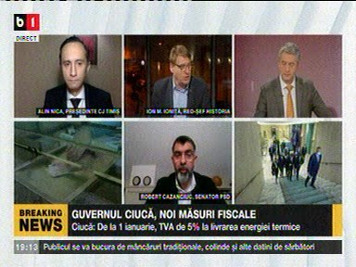 | În cadrul emisiunii s-au discutat următoarele subiecte:  - - Ion M. Ioniță, jurnalist, este de părere că statul trebuie să suporte toate compensările la facturi la energie. Mai întâi trebuia să exploatăm resursele României, în special cele din Marea Neagră. Avem 80 miliarde de mc de gaze, dar acestea sunt încă blocate de legea offshore. Actualii investitori sunt Romgaz și Petrom, în perimetrul Neptun Deep. Primele investiții trebuiau făcute acum 4 ani pentru ca acum să putem profita de primele resurse ale țării. 1/3 din consumul de gaz al UE nu mai este livrat de Rusia, acesta fiind și marele deficit care a ridicat prețurile la nivel european. Creșterile sunt enorme, atât la materii prime, cât și la energie, până și industria auto are de suferit din această cauză.  - - Robert Cazanciuc, senator PSD, afirmă că exploatarea gazelor din Marea Neagră este dorită de toți, însă lucrurile sunt mult mai complexe și nu țin doar de România.

2.Ştiri şi emisiuni din domeniul energiei

Calificativ:  NEUTRU | Totul până la cărbune | Digi 24 - 19:19  2min 27s
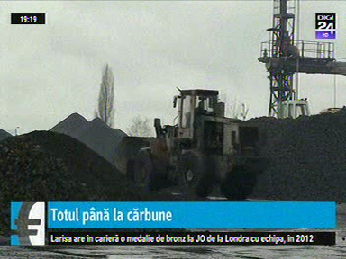 | Producția de electricitate este la un nivel record în ciuda angajamentelor statelor de a reduce emisiiile poluante. Cerearea de electricitate crește mai rapid decât livrările producătorilor de energie. Majorarea cererii de cărbune e un semn îngrijorător în privința reducerii emisiilor spre 0. Cea mai mare cerere pentru utlizarea de cărbune se așteaptă să fie în UE și SUA.  VIDEO Digi 24

